巍揚實業股份有限公司一零二學年第一學期【勁梅校長獎】申請表
102年 9月 日
申請人基本資料
申請人姓名： |  |  |  |  | 生日：民國 年 月 日 |  |  |  |  |  |  | 性別：□男 □女
身分證字號： |  |  |  |  | 通訊住址：
聯絡電話： |  |  |  |  | 學校名稱： |  |  |  |  |  |  |  | 班級： 年 班
申請人家庭組成
親屬  稱謂 | 姓名 | 存歿 | 年齡 |  |  | 健康狀況 |  |  |  | 就學或  就業狀況 |  |  |  | 每月收入
 |  |  |  |  |  | 正常 | 疾病 |  | 殘障
申請人家庭狀況說明
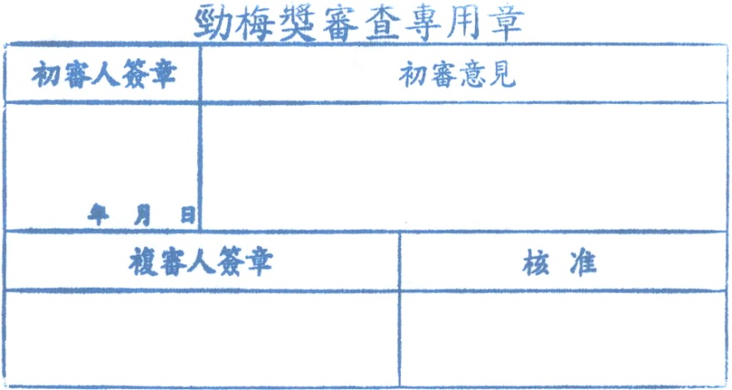
校長推薦說明 |  |  |  |  |  |  |  | 校長姓名(請簽名或用印)： 校長
「勁梅專欄」發表專文意願：請於框框內勾選：願意 無法配合
發表專文請於推薦本獎後2個月內完成
承辦老師姓名： |  |  |  | 連絡電話： |  |  |  |  |  |  | E-mail：
備註：
一、各項申請文件請按：1.本申請書（共3頁）、2.成績單（一年級申請人於第一學期申請時，得免附此文件）、3.學生證或在學證明影印本、4.戶口名簿影印本之順序裝訂。申請表填寫錯誤或附件資料不足；錯誤不予給獎。
二、”勁梅專欄”請到本公司網站登錄會員後，發表有關「知識就是力量」或「逆境學習」或其他「勵志主題」專文，給所有小朋友鼓勵。本公司網址:www.globalesprit.com
申請學生家庭狀況調查表
1、一同居住家庭成員數………………………………….. 人數
2、每月家庭總收入………………………………… 台幣
3、目前居住條件………………………………………項次
- 房屋自有
- 房屋租賃
- 寄住親友家中
- 社會機構安置
- 居無定所…………..請描述
4、家庭成員狀況………………………………………項次
- 與父母同住
- 單親家庭與父or母同住
- 隔代教養與（外）祖父母同住
- 親子年齡差距45歲以上
- 依親教養
- 寄養家庭
- 育幼院
- 其他…………..請描述 ,
5、家庭成員健康狀況，成員有下列狀況……………項次
- 成員需要長期醫療照顧
- 成員有重度殘障
- 成員有智能殘障
6、幼小成員：7歲（含）以下成員有幾位……………….. 位
7、有外籍或陸籍父或母?…………………………………… 籍
8、急難救助（一年內發生事故）….
PS.本表由推薦師長填寫或驗證屬實，每一調查項目都需要填寫，如無該調查狀況可填寫無，可複選。

